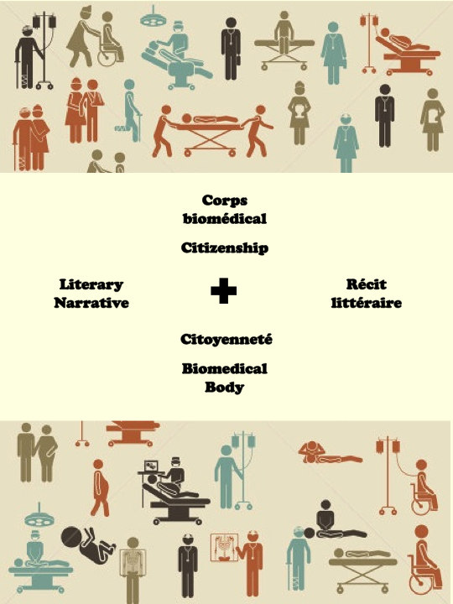
Récit littéraire • Corps Biomédical • et Citoyenneté
✚
Literary Narrative • Biomedical Body • Citizenship

Journée d’étude − Université de Limoges − 5 décembre 2014.
Programme / Schedule

8 :30 – Arrivée, viennoiseries, café / Arrival, pastries, coffee

8 :50 – Mot de bienvenue / Opening remarks

9 :00 – 9 :45 Conférence d’honneur / Keynote speaker

Larissa Lai -- University of Calgary
Titre à venir – Title TBA

9 :45 – 10 :00 Pause / Break

10 – 11 :30
Maria Fernanda Arentsen -- Université de St-Boniface
Folie, handicap et migrance dans la littérature québécoise

Maïté Snauwaert -- University of Alberta Campus St-Jean
Un corps qui se disloque: morceaux de la fin de vie dans quelques textes québécois contemporains

Dana McCormack -- University of Bergen, Center for Women’s & Gender Research
Organ Transplantation : Racialised Segregation and Postcolonial Ethics in Nano Hopkinson’s Brown Girl in the Ring

11:30 – 11:45 Pause/ Break

11:45 – 12: 30
Table-ronde EHIC

12:30 – 13:30 Déjeuner / Lunch

13:30 – 15:30
Laura Moss -- University of British Columbia
“The Science of Uncertainty: Belonging Bioethics in Two Recent Canadian Works of Fiction

Libe Garcia Zarranz -- University of Innsbruck
Posthuman Matters in Feminist and Queer TransCanadian Writing Today

Marie Carrière -- University of Alberta
Ailing Bodies and Dystopia in The Age by Nancy Lee

Alba de Béjar Muiños -- University of Northampton
Postanthropocentrism and the Biomedical Body in Contemporary Canadian Poetry
15:30 – 15:45 Pause / Break

15 :45 – 17 :15

Christine Lorre-Johnston -- Université Paris 3 Sorbonne-Nouvelle
Reversals : Alice Munroe’s “The Bear Came Over the Mountain”

Claudine Sagaert -- Université de Toulon
Nelly Arcan : la quête de la belle apparence au risque d’une identité brisée

Shoshannah Ganz -- Memorial University
“Meat is the Message”: The Story of Cattle and Women

17 :30 Mots de clôture / Closing remarks

20 :00 Dîner offer par les organisateurs / Dinner offered by the organizers
Restaurant à confirmer / restaurant TBA

